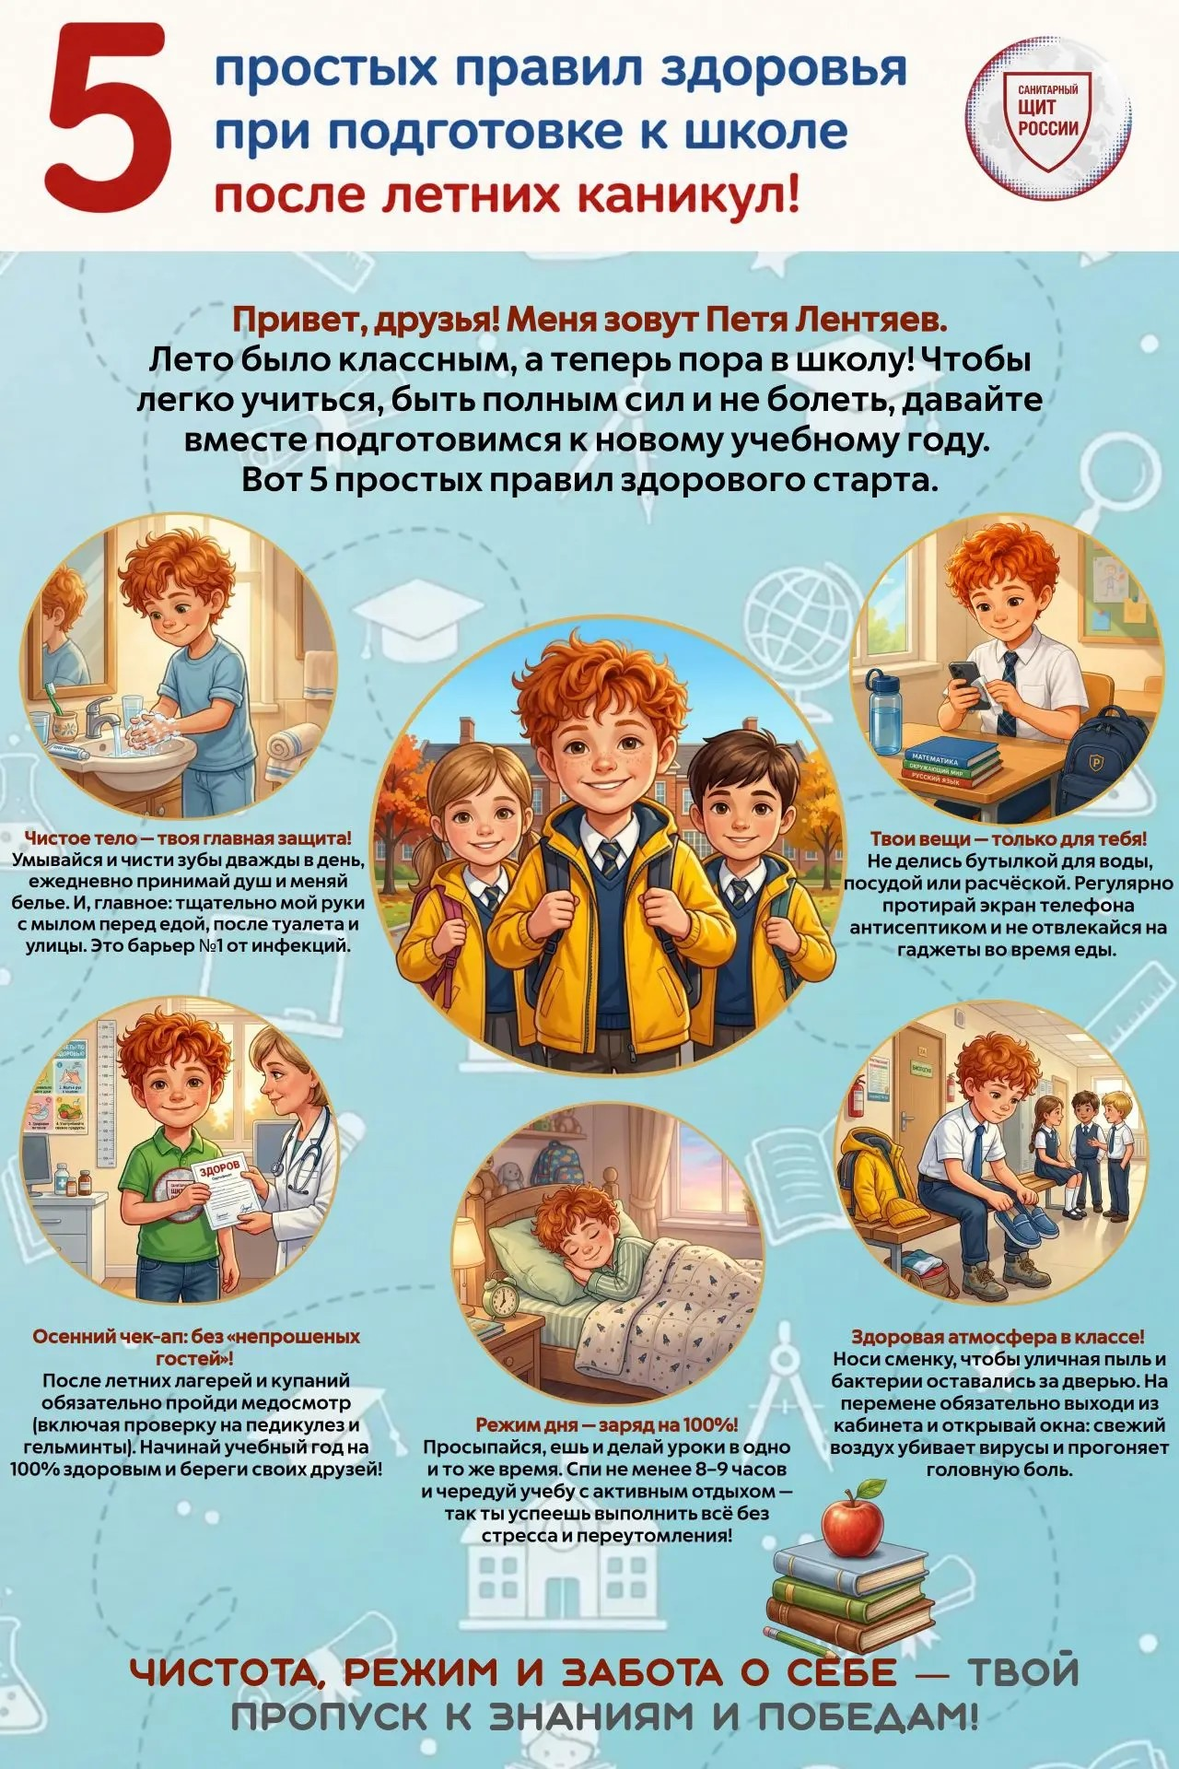

Роспотребнадзор: готовимся к школе вместе с Петей Лентяевым.
Каникулы закончились, дети отдохнули и набрались сил. Пора снова приниматься за учебу! В новом выпуске инфографики Петя поделится советами, как легко вернуться в рабочий ритм после лета, защититься от инфекций и укрепить иммунитет перед сезоном простуд. Чтобы адаптация к школьным будням прошла гладко, важно помнить о пяти важных правилах здорового старта. Подробнее в инфографике.
Серия инфографик с Петей Лентяевым выходит в рамках проекта «Санпросвет». Материалы, разработанные специалистами Роспотребнадзора с учетом возрастных особенностей детей, содержат важную информацию о здоровье в доступном и увлекательном формате. Способ ее подачи в виде ярких, наглядных, запоминающихся образов помогает упростить восприятие и лучше запомнить главное.

